Grazas polo bautismo

Señor:
Ao bautizarse Xesús, baixou o Espírito Santo e unha voz do ceo
dixo: “Ti es o meu Fillo, moi amado” Elixido polo Pai,
connosco solidario, Xesús “pasou facendo o ben”, librándonos
do pecado…

Hoxe lembramos que un día, tamén fomos bautizados, coa
ilusión de vivir os compromisos cristiáns. A “AUGA” clara
lavou o noso corazón manchado e nacemos á vida de “fillos de
Dios” e irmáns.

Unxíronnos a cabeza con “OLEO” perfumado, para ser “Reis”,
“Profetas”, “Sacerdotes” consagrados. Do Cirio Pascual
tomada, unha “LUZ” de vivos raios convocounos a ser
“testemuñas” de Xesús Resucitado.

Grazas, de verdade, Señor, por tan preciosos agasallos: por ser os teus fillos “LAVADOS”, “UNXIDOS” E “ILUMINADOS”.

Te lo pedimos con María, reina de las Misiones. Amén.

El Bautismo del Señor
Dios habita nuestra fragilidad

El Bautismo del Señor
Dios habita nuestra fragilidad

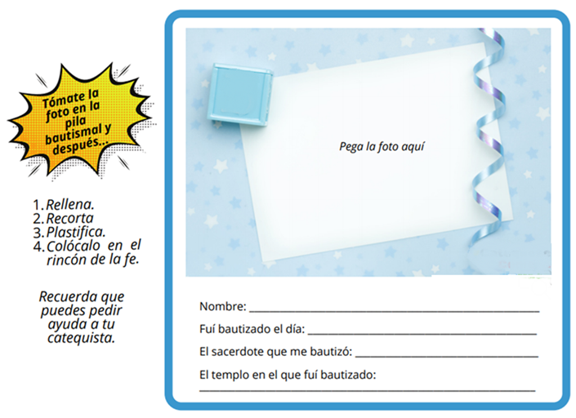



El Bautismo del Señor
Dios habita nuestra fragilidad
El Bautismo del Señor
Dios habita nuestra fragilidad

11-01-2026
Bautismo do Señor



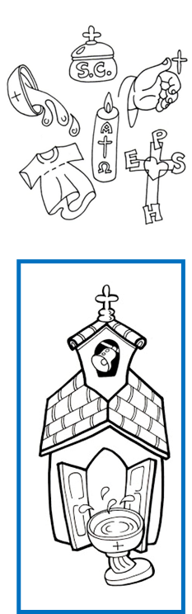
O Bautismo do Señor
Deus habita a nosa fraxilidade
1. VER: Recordamos o noso bautismo
- Que bonitos son os bautizos: a chegada dunha nova criatura á familia, a preparación do bautismo na parroquia, a adquisición da vela, do pano branco, da cuncha, a procura dos padriños, a invitación á familia… - E chega o día grande cunha celebración na parroquia chea de palabras e xestos do sacerdote, as respostas dos pais e padriños, a auga, o aceite, a vestidura branca, a inscrición no libro de bautismos da parroquia…
- E chega o día grande cunha celebración na parroquia chea de palabras e xestos do sacerdote, as respostas dos pais e padriños, a auga, o aceite, a vestidura branca, a inscrición no libro de bautismos da parroquia…
Que nos fai o sacerdote? E os pais e padriños? Que significan
as cousas que utilizamos e o que facemos no bautismo?
2. XULGAR: O bautismo, Deus habita a nosa fraxilidade
- Hoxe acabamos o Nadal co bautismo de Xesús e empezamos o tempo ordinario. O debuxante Fano preséntanos un debuxo suxestivo co bautismo de Xesús. O Pai abre a xanela do ceo e indícanos a Xesús connosco como o “fillo amado”. “Apenas se bautizou Xesús, saíu da auga; abriuse o ceo e viu que o Espírito de Dios baixaba como unha pomba e pousábase sobre el. E veu unha voz do ceo que dicía: Este é o meu fillo, o amado, o meu predilecto”. Testemuño de Xoán, película: https://youtu.be/rDV2jAYPCcM&t=167s
QUE NOS QUERE DICIR JESÚS?
- Xesús podería ir ao río Xordán para destacar, para sobresaír dicindo que o non necesitaba bautizarse por non ser pecador. Pero Que fai? Ponse na fila, entra na auga xunto aos pecadores, e así nos revela algo importante… Sabedes que? Que Deus non foxe da nosa fraxilidade, senón que a habita. No debuxo vémolo: cando Xesús mergúllase na auga o ceo ábrese. É dicir, que, no bautismo, Xesús achégase a nós coas nosas debilidades, quérenos como somos, mesmo cos nosos fallos, e dinos cal é a nosa identidade: somos “fillos amados do Pai”.
- Esta é a grandeza do bautismo: neste sacramento Xesús dános unha identidade: somos fillos amados de Deus, contamos coa fortaleza do Espírito Santo, somos membros de la Igrexa e quedamos unidos á morte e resurrección de Xesús. Ao sentirnos amados, logo virá facer, cambiar, mellorar, vivir a misión… O momento, Verbo Divino -2023, reflexión: https://youtu.be/NPthWeeeS2E
Como vives todo isto? quedan os bautizos nunha festa e unhas fotos?
3. ACTUAR: Que se note que son amado e coa súa forza
-Trata de vivir sendo amado por Deus e sentindo a forza do Espírito que sempre me acompaña.
-Escribe unha carta a Xesús dándolle grazas polo teu bautismo, por ser especial, “fillo/a amado/a” do Pai. Cando entre na Igrexa achégache á pila de auga bendita e fai o Sinal da cruz lembrando o teu bautismo e dicindo: “Grazas, Señor, polo meu bautismo; que nunca esqueza que son o teu fillo querido”. Xesús, o meu amigo, canción de bautismo: https://youtu.be/7iyq_FZ1KV0
Que imos facer ti, en familia e en grupo?

NadaL - Bautismo dO Señor
- ISAÍAS 42, 1-4. 6-7: Mirade o meu servo, en quen me comprazo.
Isto di o Señor: «Mirade ao meu servo, a quen sosteño; o meu elixido, en quen me comprazo. Puxen o meu espírito sobre el, manifestará a xustiza ás nacións. Non gritará, non clamará, non voceará polas rúas. A cana cascada non a crebará, a mecha vacilante non a apagará. Manifestará a xustiza con verdade. Non vacilará nin se crebará, ata implantar a xustiza no país. Na súa lei esperan as illas. Eu, o Señor, chameite na miña xustiza, collinte da man, formeite e fixen de ti alianza dun pobo e luz das nacións, para que abras os ollos dos cegos, saques aos cativos do cárcere, da prisión aos que habitan en tebras». Palabra do Señor.
SAL. 28 R/. O Señor bendí o seu pobo coa paz.

- FEITOS 10, 34-38: Unxido por Deus coa forza do Espíritu Santo.
Naqueles días, Pedro tomou a palabra e dixo: «Agora comprendo con toda verdade que Divos non fai acepción de persoas, senón que acepta o que o teme e practica a xustiza, sexa da nación que sexa. Enviou a súa palabra aos fillos de Israel, anunciando a Boa Nova da paz que traería Xesucristo, o Señor de todos. Vós coñecedes o que sucedeu en toda Xudea, comezando por Galilea, despois do bautismo que predicou Xoán. Refírome a Xesús de Nazaré, unxido por Deus coa forza do Espírito Santo, que pasou facendo o ben e curando a todos os oprimidos polo diaño, porque Deus estaba con el». Palabra do

Mateo 3, 13-17: Bautizouse Xesús e viu que o Espírito de Deus se posaba sobre el.
Narrador: Naquel tempo, veu Xesús desde Galilea ao Xordán e presentouse a Xoán para que o bautizase. Pero Xoán intentaba disuadilo dicíndolle:
Xoán: - «Son eu o que necesito que ti me bautices, e ti acodes a min?».
Narrador: Xesús contestoulle:
Xesús: - «Déixao agora. Convén que así cumpramos toda xustiza».
Narrador: Entón Xoán permitiullo. Apenas se bautizou Xesús, saíu da auga; abríronse os ceos e viu que o Espírito de Deus baixaba como unha pomba e pousábase sobre el. E veu unha voz dos ceos que dicía:
Voz: - «Este é o meu Fillo amado, en quen me comprazo». Palabra do Señor.
(Narrador-Xoán-Xesús-Voz)

(Narrador-Xoán-Xesús-Voz)

En aquel tiempo, vino Jesús desde Galilea al Jordán y se presentó a Juan para que lo bautizara. Pero Juan intentaba disuadirlo diciéndole:
Juan: -«Soy yo el que necesito que tú me bautices, ¿y tú acudes a mí?».
Narrador: Jesús le contestó:
Jesús: -«Déjalo ahora. Conviene que así cumplamos toda justicia».
Narrador: Entonces Juan se lo permitió. Apenas se bautizó Jesús, salió del agua; se abrieron los cielos y vio que el Espíritu de Dios bajaba como una paloma y se posaba sobre él. Y vino una voz de los cielos que decía:
Voz: -«Este es mi Hijo amado, en quien me complazco».
Palabra del Señor.
(Narrador-Juan-Jesús-Voz)

